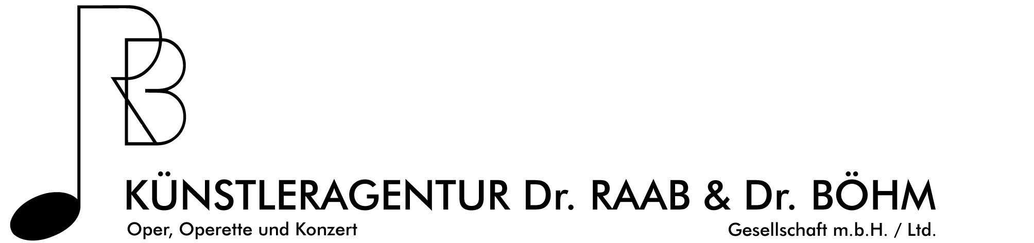

Alfred Burgstaller
Baß

Alfred Burgstaller wurde in Salzburg geboren. Zunächst studierte er Bauingenieurwesen an der Technischen Hochschule Graz, bevor er an die dortige Musikhochschule wechselte. Nach dem Abschluß (Oper und Gesangspädagogik) setzte er seine Studien an der Wiener Musikhochschule bei Prof. Erik Werba fort und diplomierte im Fach Lied und Oratorium. Schon im letzten Studienabschnitt war er an das Grazer Opernhaus verpflichtet, wo er sich mehrere Partien seines Faches erarbeiten konnte.

Von 1985 bis 1988 war Alfred Burgstaller Ensemblemitglied an der Wiener Staatsoper, danach freischaffend tätig. Es folgten Opern- und Konzertauftritte in ganz Europa, Russland, den USA und Japan, Mitwirkung bei verschiedenen Festspielen, u.a. beim Musikalischen Sommer in Wien, bei den Salzburger Festspielen, dem styriarte Festival, bei den Festspielen von Aix en Provence, Savonlinna (Finnland) und beim Schleswig-Holstein-Festival. Seine besondere Liebe galt immer auch den russischen Liedern und Romanzen. Bei einem Liederabend in Berlin wurde er vom Leiter der Bolschoi Don Kosaken entdeckt und als Baßsolist engagiert. In der Folge absolvierte er mehrere Tourneen durch ganz Europa.

Neben seiner künstlerischen Tätigkeit widmet sich Alfred Burgstaller seit langer Zeit dem Gesangsunterricht und führt seit einigen Jahren einen Gesangskurs an der Internationalen Sommerakademie Mozarteum.

April 2008

Künstleragentur Dr. Raab & Dr. Böhm
Plankengasse 7, A-1010 Wien
Phone: +43-1-512 05 01, Fax: +43-1-512 77 43
e-mail: office@rbartists.at, Internet: www.rbartists.at

